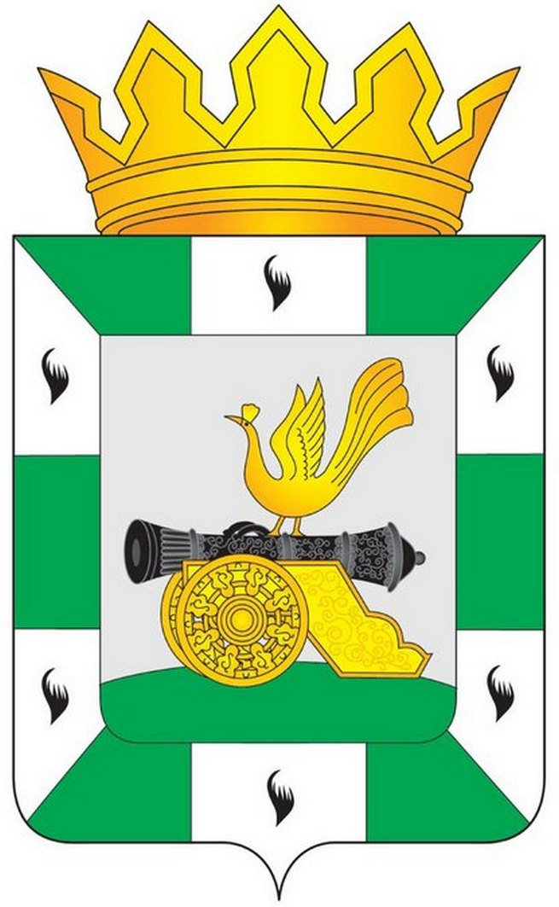
МУНИЦИПАЛЬНОЕ ОБРАЗОВАНИЕ
«СМОЛЕНСКИЙ РАЙОН» СМОЛЕНСКОЙ ОБЛАСТИ

СМОЛЕНСКАЯ РАЙОННАЯ ДУМА

РЕШЕНИЕ

от 17 апреля 2015 года № 31

О назначении на должность аудитора Контрольно-ревизионной комиссии муниципального образования «Смоленский район» Смоленской области Корыткиной Светланы Александровны

Рассмотрев предложение Главы муниципального образования «Смоленский район» Смоленской области Ю.Г.Давыдовского о кандидатуре на должность аудитора Контрольно-ревизионной комиссии муниципального образования «Смоленский район» Смоленской области Корыткиной Светланы Александровны, решение ответственной комиссии по предварительному рассмотрению кандидатуры Корыткиной С.А. на должность аудитора контрольно-ревизионной комиссии муниципального образования «Смоленский район» Смоленской области, руководствуясь ст.34,38 Федерального закона от 06.10.2003 №131-ФЗ «Об общих принципах организации местного самоуправления в Российской Федерации», Федеральным законом от 07.02.2011 № 6-ФЗ «Об общих принципах организации и деятельности контрольно-счетных органов субъектов Российской Федерации и муниципальных образований», решением Смоленской районной Думы от 27.12.2011 №121 «Об утверждении положения о Контрольно-ревизионной комиссии муниципального образования «Смоленский район» Смоленской области», Уставом муниципального образования «Смоленский район» Смоленской области, Регламентом Смоленской районной Думы, Смоленская районная Дума
РЕШИЛА:
Назначить на должность аудитора Контрольно-ревизионной комиссии муниципального образования «Смоленский район» Смоленской области Корыткину Светлану Александровну.

Глава
муниципального образования
«Смоленский район»
Смоленской области Ю.Г. Давыдовский

